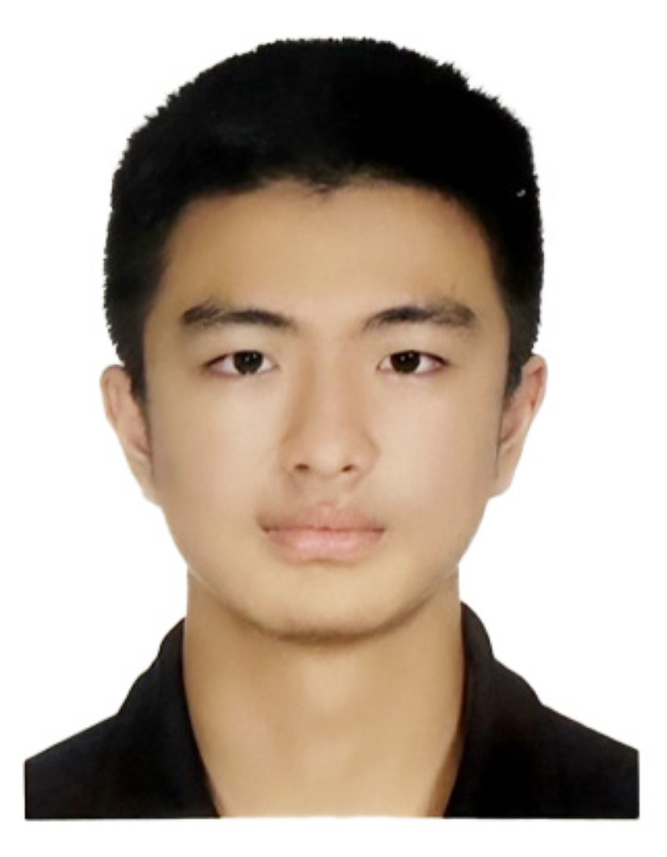 |  | 吳逸宣
自我介紹  我是一位熱愛程式設計與多媒體創作的人，從高中起便積極參與各種學習與創客活動。起初我透過影片剪輯、自學 Adobe 系列軟體與 Python 程式語言，逐步累積實作經驗與技術能力，也培養了獨立解決問題的能力。  在慈濟科技大學與慈濟大學的學習過程中，我深入了解資訊科技與多媒體應用的整合技巧，並透過各類專題與課堂報告，累積跨領域的實務經驗。例如我曾在教師資源中心擔任工讀生，協助影片拍攝與剪輯，並負責字幕處理與視覺美編，提升了我的專案執行能力與團隊溝通技巧。  除了課業外，我也投入 AI 應用與教育推廣的研究，積極關注生成式 AI 與教育科技的整合潛力。我期待設計出適合不同年齡層使用的學習工具，幫助更多人理解並運用人工智慧，推動科技教育的普及與創新。  我相信「自學能力、跨領域整合與實作力」是邁向科技未來的關鍵。未來，我希望能朝向 AI 教育應用與資訊設計領域發展，持續學習，並將所學回饋社會。  學歷  花蓮高中  2019 – 2022  慈濟科技大學  2022 – 2024(同年併入慈濟大學)  資訊科技與管理系  慈濟大學  2024 – 現在  資訊科技與管理學系  連絡資訊  電話：0910702620  電子郵件(私人)：ethan921026@gmail.com  電子郵件(學校)：11143002@gms.tcu.edu.tw |  | 經歷  社團  112學年度-學生議會議長  113學年度-學生議會副議長  - 113學年度優秀青年  教師資源中心 (天空學院) 工讀生  2022 – 2024  - 失智照護教學  - 華語與文化  志工服務  2024 – 現在  - Matas數位學習中心資訊課程  海外交流  2024暑假  - 泰北資訊志工服務團  證照  ACP Adobe國際認證  - Photoshop 2020  - Premiere Pro 2021  - Dreamweaver 2020  - InDesign 2020  - Illustrator 2020  ITS 技能檢定  - Python  - HTML and CSS  英文檢定  - 多益625分  專長  程式設計  - Python程式設計與使用AI開發程式  - 文書處理  多媒體製作  - 影片剪輯後製與字幕製作  - Adobe系列軟體應用

